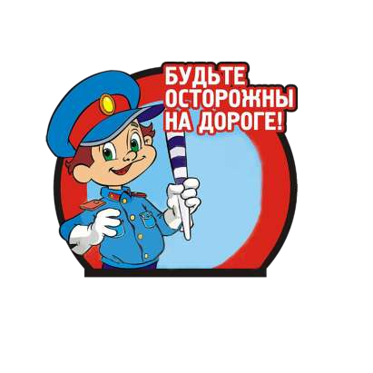

ПАСПОРТ
отряда ЮИД
«СВЕТОФОР»

Территория: с. Викулово

Образовательное учреждение: МАОУ «Викуловская СОШ № 2»

Заместитель директора по воспитательной работе:
Тетеркина Алиса Далгатовна

Руководитель отряда ЮИД: Волжанина Валентина Сергеевна

Командир отряда ЮИД:
Бояркин Никита

Количество членов отряда ЮИД:
10 человек

- Сухов Владислав
- Бояркин Никита
- Боровикова Ксения
- Сосновских Анна
- Круглов Андрей
- Хохлова Анастасия
- Калинина Марина
- Кулагина Дарья
- Перминова Кристина
- Домшарова Виктория

Название команды:
« Светофор»
Эмблема отряда ЮИД:

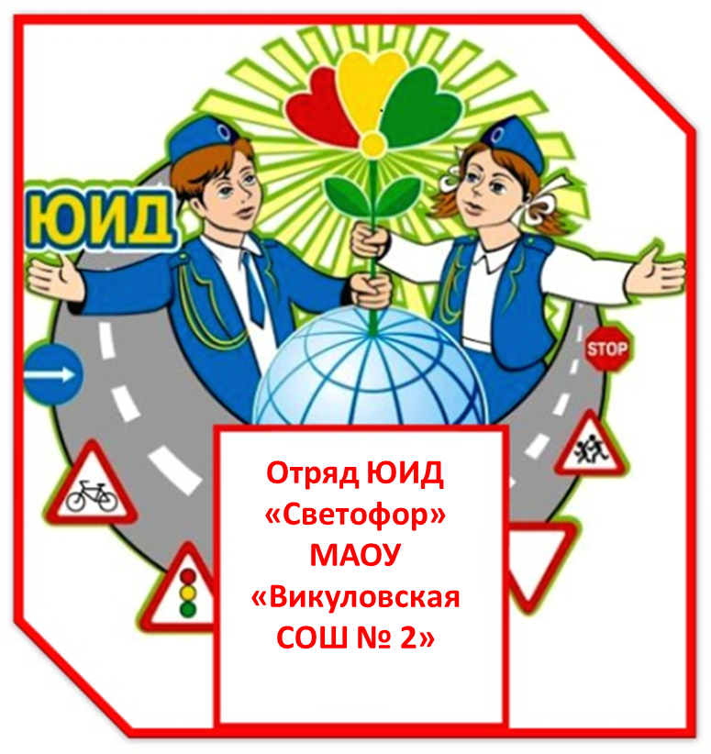

Девиз отряда:
« Сердце дорог – перекрёсток Помни об этом, подросток»

Песня отряда ЮИД:

Юный Инспектор Дорожного движения
У каждого из нас, мечты есть и желания Лишь стоит захотеть, и сбудутся они
Мы юные Инспекторы, и гордо это звание
Несём всегда мы с честью и в солнце и в дожди

Мы знаем наизусть все правила движения От светофоров, знаков, до верных скоростей И знания свои с задором и умением
Спешим всем рассказать, со множеством идей

Пр. Юный инспектор Дорожного движения Это звание гордо звучит
Новые знания и достижения Юное сердце в миг покорит
Юный инспектор Дорожного движения Это призвание наше друзья
Дарим мы людям наши умения
Чтоб мир был лучше и ярче всегда.

